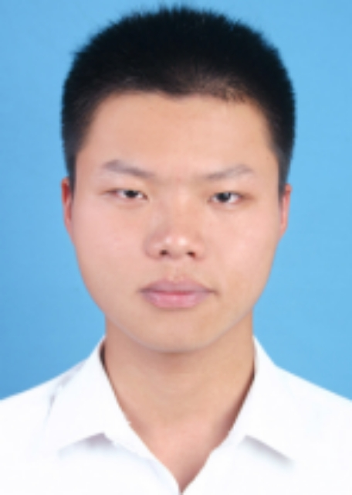

研究方向：图像多标签识别、图分类

2019级硕士